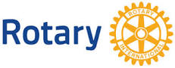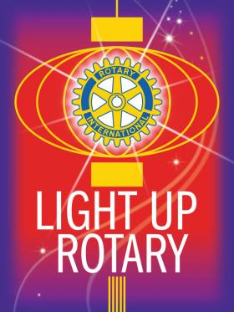

SEMINARUL FUNDATIEI ROTARY

Cluj Napoca Hotel Ramada 18-19 Octombrie 2014 .
PROGRAM :
10.30 – 11.00 Coffee break .
11.00 - 11.05 Imnuri , Deschiderea evenimentului .
11.05 – 11 10 Cuvant din partea gazdelor - AG Mircea Corches .
11-10- 11-30 DG Petrica Diculescu –Cuvant de deschidere .
11-30 – 12.30 Fundatia Rotary in Era Future Vision .- Ovidiu Cos DRFC
12.30 – 13.00 Eradicarea Poliomielitei –Ultimul pas - . Emilian Popovici
13.00- 14.30 Pranz
14.30- 16.00 Seminarul de Management al Granturilor 1 – DRFC Ovidiu Cos
- DGSC Calin Lazar
16.00- 16.30 Coffee break
16.30- 18.00 Seminarul de Management al Granturilor 2 – DRFC Ovidiu Cos
- DGSC Calin Lazar
Intrebari si raspunsuri .
18.00- 18.10 Cuvant de incheiere .

19.00 – Cina festiva

